Министерство науки и высшего образования Российской федерации

Федеральное государственное бюджетное образовательное учреждение высшего профессионального образования

«Российский экономический университет имени Г.В. Плеханова»

Московский приборостроительный техникум

Отчет

о выполнении практической работы №4

Дисциплина: Разработка кода информационных систем

Тема: Работа с почтой

Специальность: 09.02.07 Информационные системы и программирование

Квалификация: Разработчик веб и мультимедийных приложений

Выполнил: Бундин Максим Андреевич
Студент группы: ВД 50-1-18
Дата: «___» _________ 202__ г.

Проверил:
Преподаватель: Лясников А.О.
Дата: «___» _________ 202__ г.

Оценка: _______________

Для начала я добавил в «Ссылки» Microsoft.Office.Interop.Excel
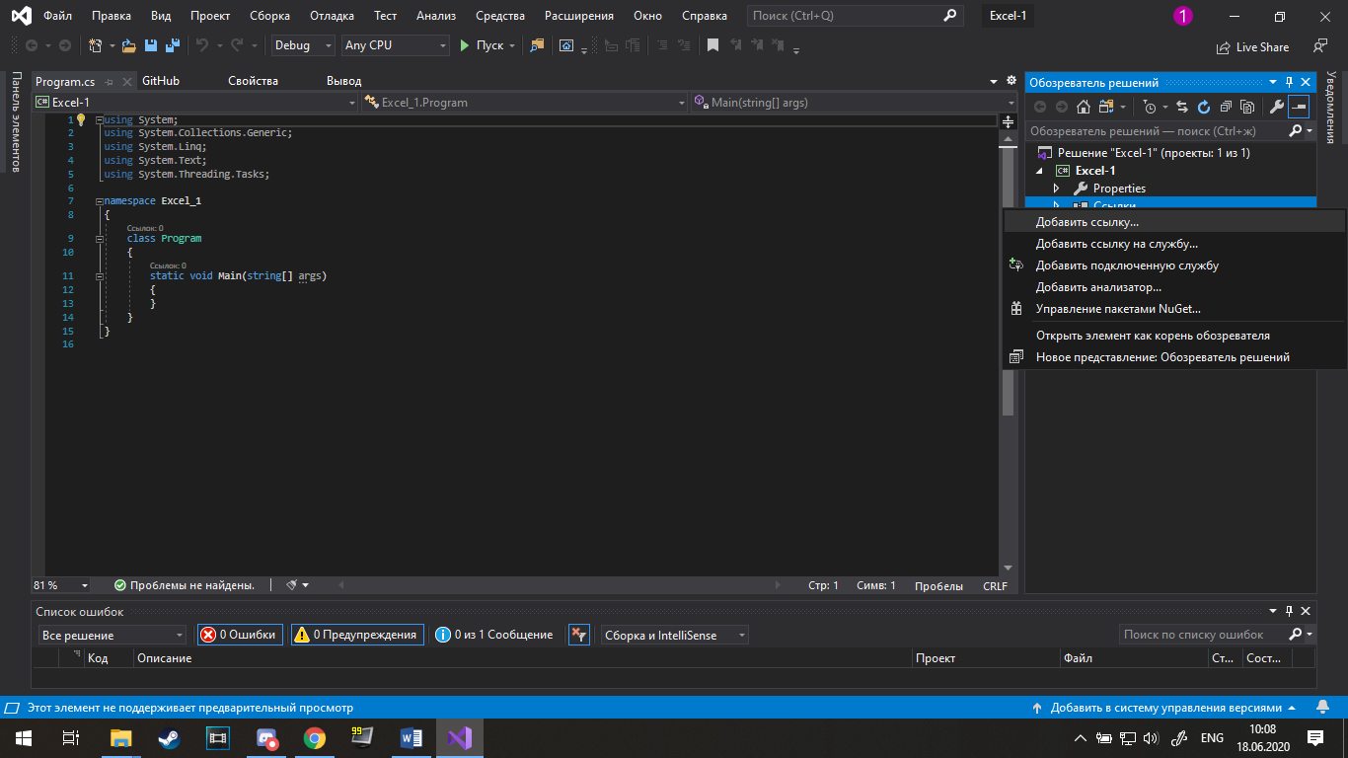
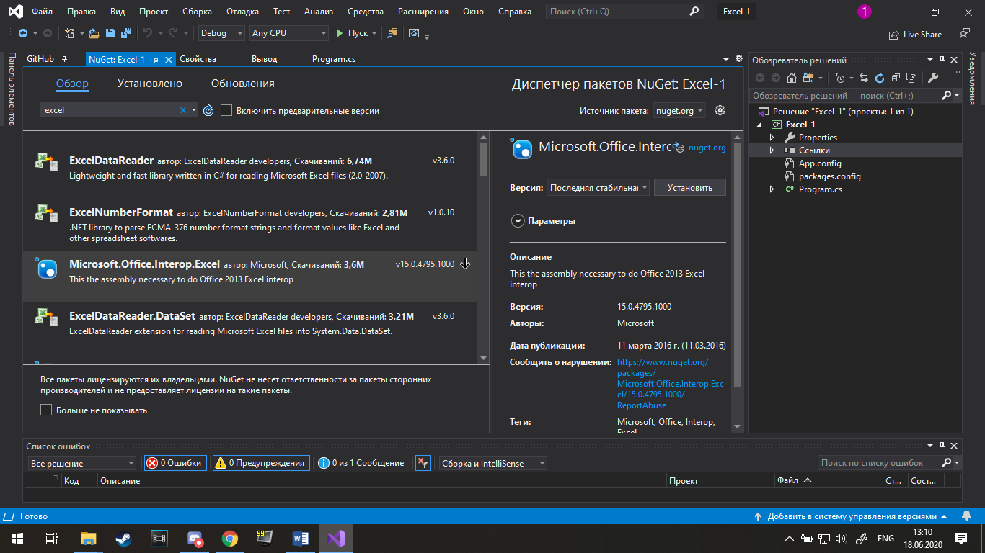
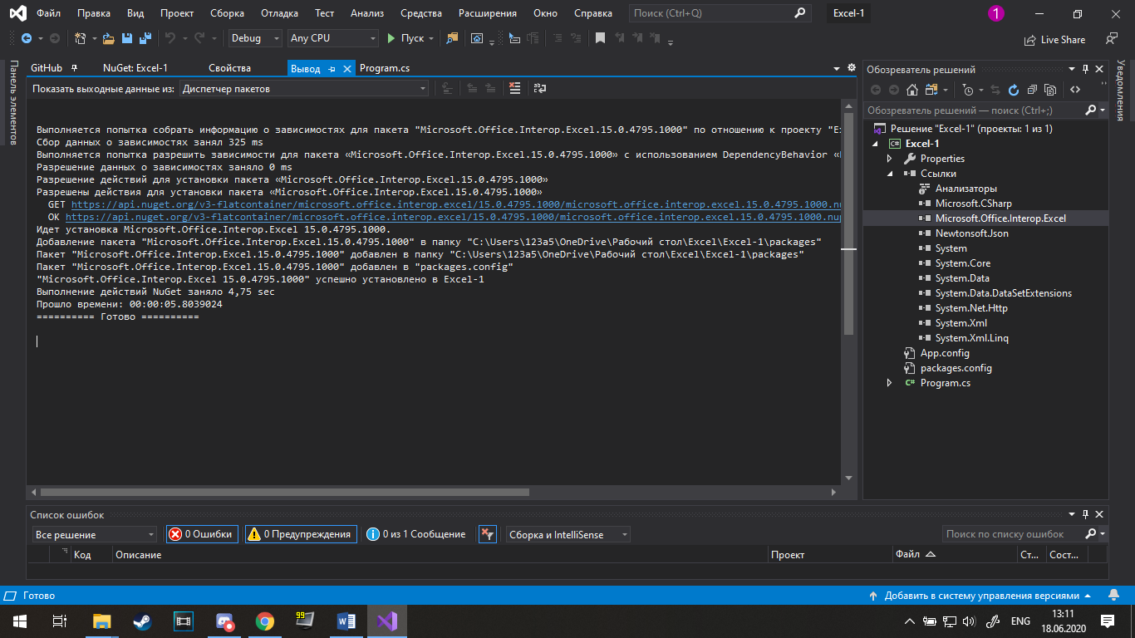

Далее я написал код
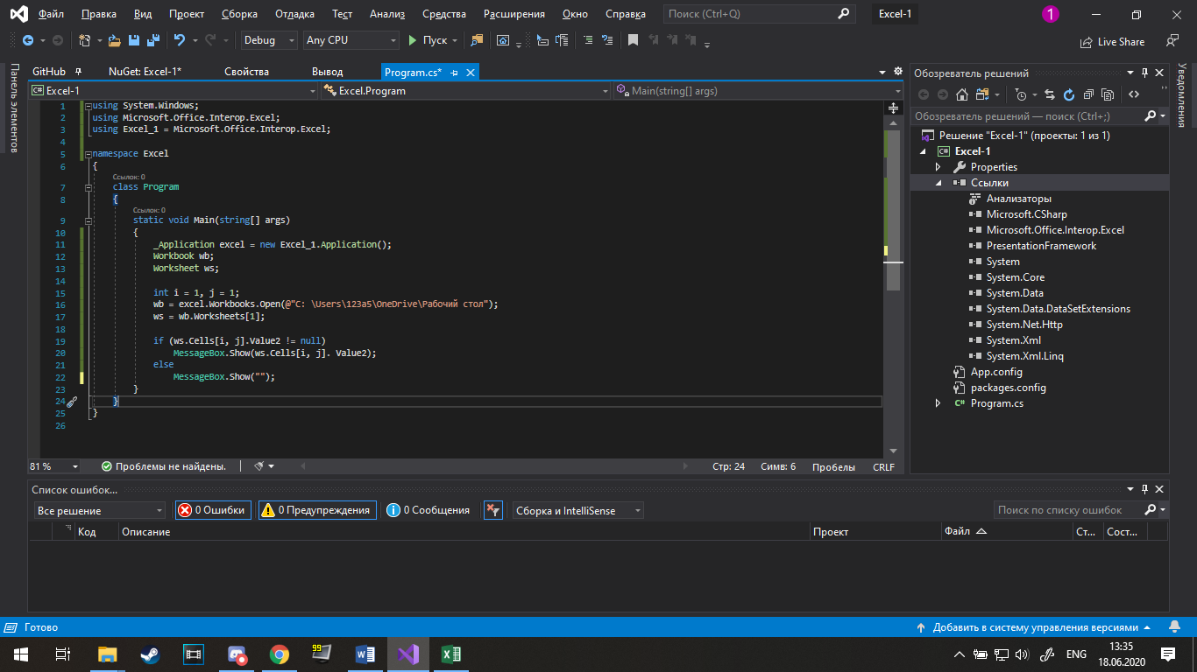

Создал файл Excel
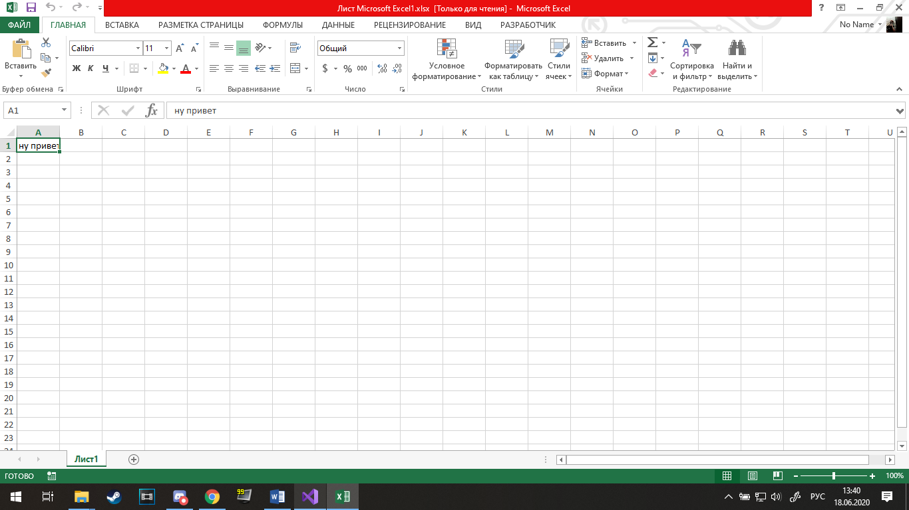

Работает
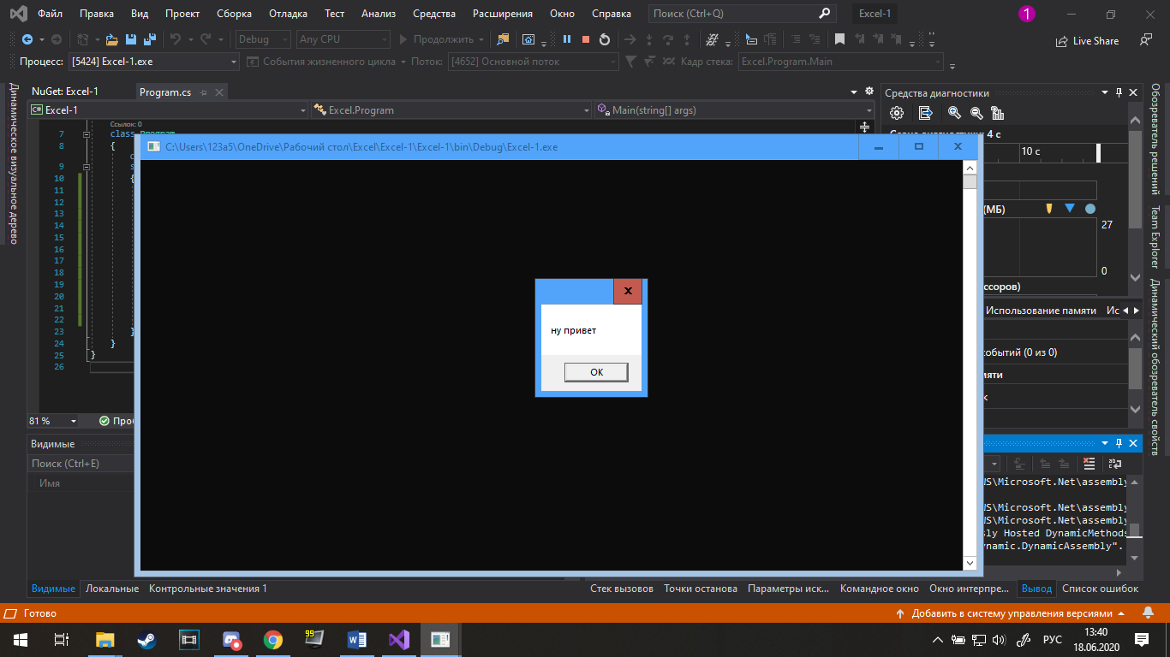

Далее я переписал первый код во второй

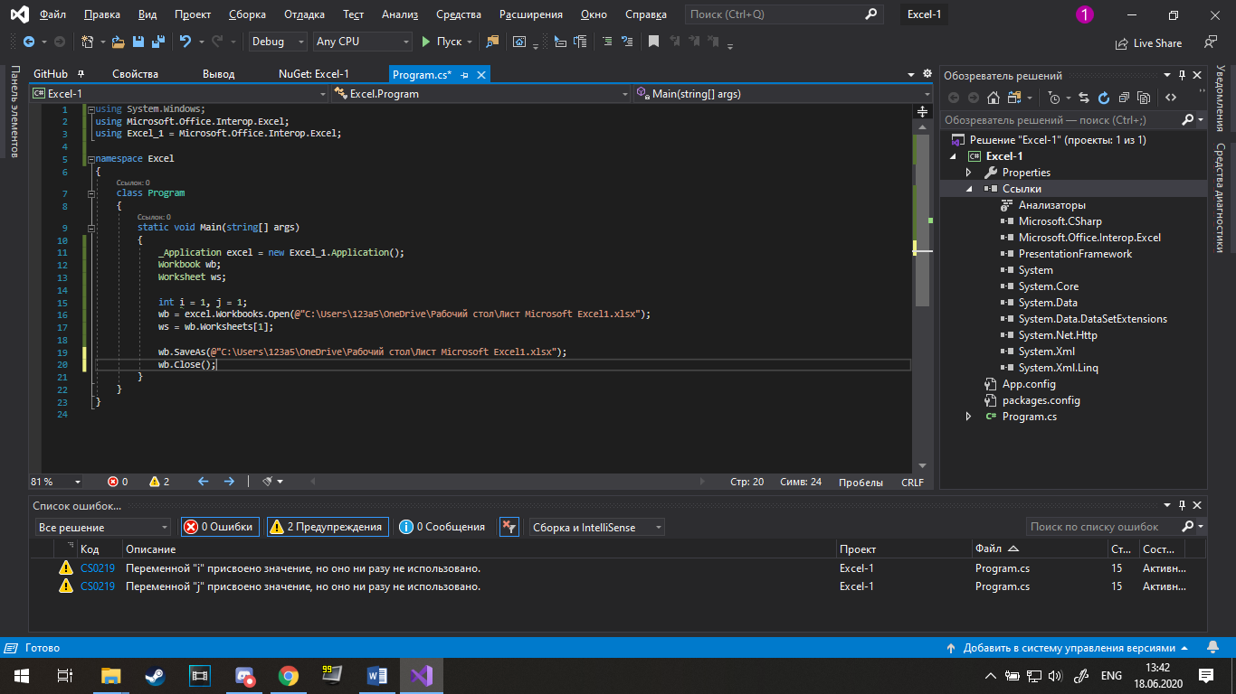

И мы видим, что все работает
